Si accede ad Archivio Piano dei Conti attraverso il menù → Gestione CEP → Archivi di struttura → Piano dei Conti.
Questo archivio contiene l’elenco dei piani dei conti (economico patrimoniali). All'apertura della form si ottiene una schermata da cui è possibile effettuare una ricerca per codice e/o per descrizione e/o menu Tipo e/o Esercizio (che viene proposto sulla base dell'anno corrente). Inserire, se necessario, le informazioni e cliccare sul tasto Elenca (F4) sul menu di destra.
Viene visualizzata la lista dei piani dei conti inseriti. Vengono visualizzati i dati del primo livello. E' possibile espandere i livelli cliccando sulla freccia a sx della dicitura.
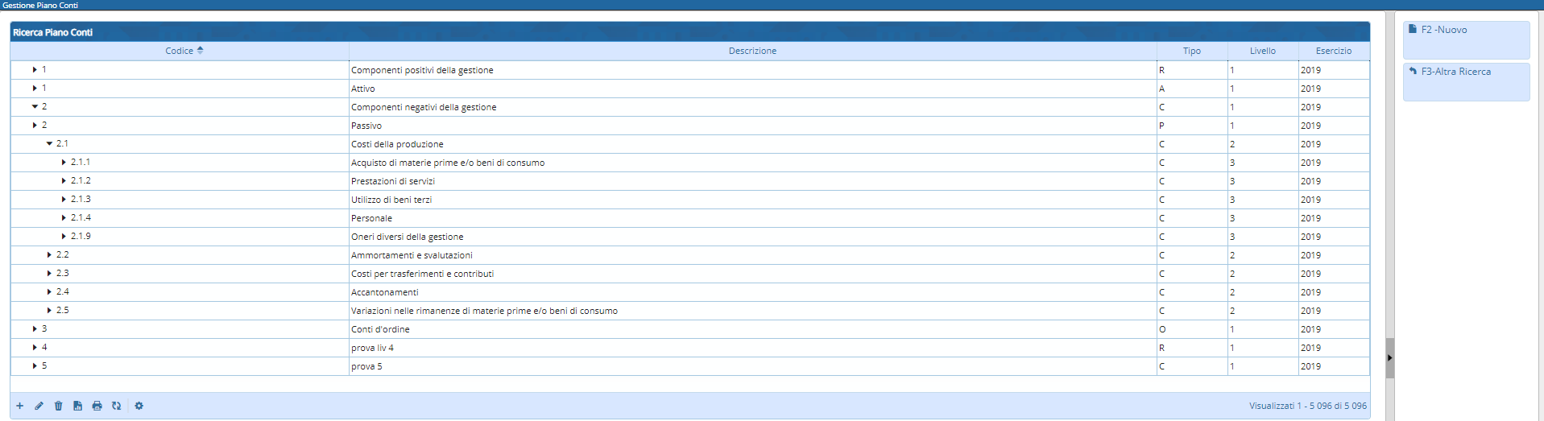
Per effettuare le operazioni di :
1.Inserimento Nuovo Piano dei Conti
2.Modifica Piano dei Conti
3.Cancellazione Piano dei Conti
è possibile utilizzare i tasti rapidi alla fine della tabella. Oppure è possibile effettuare le 3 operazioni con i tasti sul menu di destra.
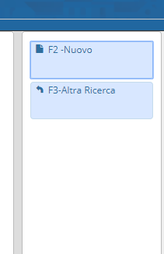
Cliccando su Nuovo o sul primo tasto del menu rapido si apre la seguente form
1. Nuovo (F2)
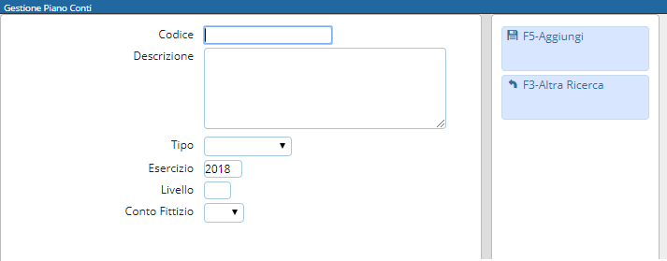
Inserire i dati e cliccare sul tasto Aggiungi (o F5) contenuto sul menu di destra. Come per la ricerca viene visualizzato l'anno corrente. E' comunque possibile modificarlo.
2. Modifica
Per modificare un piano finanziario inserito selezionare la riga di interesse e cliccare il secondo tasto del menu dei tasti rapidi oppure fare doppio click sulla riga di interesse. Si apre la form contenente i dati del piano finanziario selezionato.
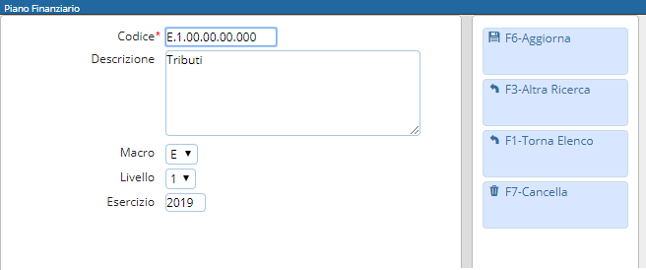
Una volta effettuate le modifiche cliccare sul tasto Aggiorna (F6) contenuto nel menu di destra.
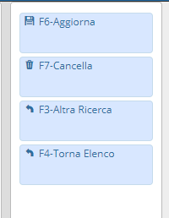
3. Cancellazione
E' possibile eliminare un piano finanziario in due modi, o selezionando la riga di interesse e cliccando sul terzo tasto del menu dei tasti rapidi oppure facendo un doppio click sopra la riga di interesse (come per la modifica) e cliccando sul tasto Cancella (F7)
In questa sezione è possibile effettuare altre 2 funzioni aggiuntive :
♦ Importazione ♦ Duplica
4. Duplica
La funzione di duplicazione permette di duplicare tutti i codici da un anno ad un altro. Cliccando su Importazione otteniamo questa form :
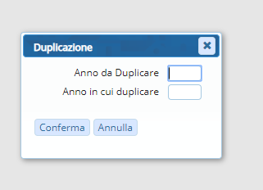
Esempio : compilando il form in questo modo e cliccando sul tasto Conferma :
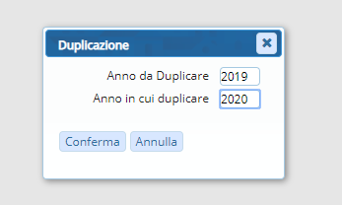
vengono duplicate tutte le voci del piano finanziario con Esercizio 2019 ed inserite con Esercizio 2020.
5. Importazione
La funzione di importazione permette di importare un file csv dentro la tabella “Piano Finanziario” del db.
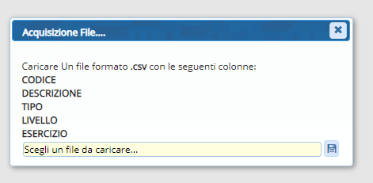
Il software effettuerà 2 controlli, uno sul tipo di file (richiesto formato csv) e l'altro sul numero e sulle intestazioni del file. E' necessario quindi che il file contenga 5 campi con queste intestazioni : CODICE, DESCRIZIONE,TIPO,LIVELLO,ESERCIZIO. Non è importante l'ordine.

